Муниципальное бюджетное общеобразовательное учреждение дополнительного образования детей детская школа искусств «Овация» муниципального образования г.Краснодар

Преподаватель ДПТ Лахман Татьяна Николаевна

ВТОРАЯ ЖИЗНЬ ВЕЩЕЙ ИЛИ ЧТО МОЖНО СДЕЛАТЬ ИЗ КЛУБКА И ЛОСКУТКА

Со временем наши вещи стареют: изменяется форма, появляются протёртые места, проходит мода, вещи становятся малы. В каждом доме, наверняка, найдутся ненужные вязаные вещи: шапки, варежки, свитера и прочее.
Что с ними делать, когда они отслужили своё? Не торопитесь выбрасывать их. Дайте им вторую жизнь. Вторая жизнь их может оказаться очень интересной и разнообразной!
Если немного пофантазировать, то можно найти им применение. Приучая детей к бережливости, я предложила им изготовить изделия, на которые идут остатки пряжи или старая использованная пряжа. Так у нас появились "вязаные" картины.
Картины выбраны в качестве объектов труда по нескольким причинам: во 1-х это нестандартный подарок, во 2-х для такой работы достаточно остатков пряжи, в 3-х есть возможность выразить себя творчески (эскиз можно нарисовать самостоятельно, а можно воспользоваться готовым рисунком). Т.е. при минимальных затратах получается максимальное удовлетворение результатами труда.
Эти оригинальные сувениры могут выполнить учащиеся, знакомые с основными приемами вязания - расчет и набор петель, определение плотности вязки, вязание лицевых и изнаночных петель, прибавление, убавление и закрытие их.
Для этого требуются остатки различной пряжи, спицы, крючок, рамка и ткань - основа.
При выполнении подобных работ у детей развивается образное и пространственное мышление, моторика рук, они учатся составлять композицию, правильно использовать цветовую гамму, знакомятся с видами ниток и их свойствами.
В работах ценна неповторимость и непохожесть на другие. Дети учатся составлять композицию, находить цветовые сочетания, продолжают знакомство с видами ниток и их свойствами, проявляют свои творческие возможности, фантазию, вкус. Главное условие – аккуратность и точность.
Для работы потребуются: пряжа, спицы, крючок, рамка, бумага, калька, карандаш, иголки, нитки, немного синтепона.
В качестве основы используют гладкокрашеную ткань, закрепленную на плотном картоне.
Сначала выполняют эскиз на обычной бумаге, а затем переносят его на кальку. Поскольку детали картины могут быть выполнены из пряжи различной толщины, то для каждой рассчитывают плотность вязания и количество петель. Вывязывают детали, периодически сверяя их с эскизом, при необходимости прибавляя или убавляя количество петель. Мелкие детали можно связать крючком или вышить непосредственно на основе.
После того как все элементы картины готовы, их раскладывают на основу, а сверху кальку с эскизом, чтобы проконтролировать размещение деталей. Для придания изображению некоторого объема можно под нужные детали подложить синтепон. Затем каждую деталь пришивают к основе хлопчатобумажными нитками. Работу оформляют заранее подготовленной рамкой.

Приведу описание выполнения работы «Клоун». Для работы нужны остатки пряжи яркого цвета: черного, белого, немножко пряжи телесного цвета, несколько пуговиц и пара глаз (если нет, то их можно вышить), рамка, ткань для основы и картон.
Комбинезон вяжут лицевой гладью.
Лицевая гладь (лицевые ряды – все лицевые петли, изнаночные ряды – все изнаночные петли). По нашему расчету в 3см содержится 7 петель.
Набирают по 6 петель от двух клубков, провязывают 4 ряда лицевой гладью. Далее от первого клубка провязывают 6 петель, набирают 7 воздушных петель, этой же нитью провязывают 6 петель от второго клубка, после чего его отрезают.
Прикрепив нить другого цвета и провязывают ею 2 ряда по рисунку (над лицевыми петлями– лицевые петли, над изнаночными петлями – изнаночные петли), прибавив по 1 петле, в начале и конце ряда.
Затем вяжут: 4 ряда нитью 1го цвета
2 ряда нитью 2 го цвета
4 ряда нитью 1 го цвета
2 ряда нитью 2 го цвета
4 ряда нитью 1го цвета
2 ряда нитью 2 го цвета.
Закрывают нитью 1го цвета 4 петли, довязывают ряд, вязание поворачивают и закрывают 4 петли. После чего провязывают еще 2 ряда нитью 1 го цвета,

2 ряда нитью 2 го цвета,
2 ряда нитью 1 го цвета,
Провязав 2 лицевые петли, закрывают подряд петли, оставив 3 петли в конце. Продолжают вязание от 2-х клубков нитью 1го цвета, еще 4 ряда (это бретели).
После чего петли закрывают.
Вертикальные полосы вышивают по вязаному полотну «петля в петлю».
Кофточка состоит из двух симметричных деталей, которые вяжутся лицевой гладью. По нашему расчету в 2см -5 петель. Каждую деталь вяжут отдельно. Набирают 13п. нитью белого цвета, вяжут 10 рядов лицевой гладью. Закрывают подряд 5 п. (это бок кофточки). Далее вяжут 10 рядов с убавлением, провязывая в начале каждого лицевого ряда 2 петли вместе, пока в ряду не останется 3 петли. На оставшихся 3-х петлях провязывают еще 2 ряда. Прикрепляют нить телесного цвета, прибавив 1 петлю и провязывают 4 ряда, после чего петли закрывают. Также вяжут вторую деталь кофточки.
Лицо вяжут лицевой гладью из расчета в 3см 8 петель. Набирают нитью телесного цвета 8 петель и вяжут 10 рядов. После чего петли закрывают.
Шляпка: Набирают черной нитью 6 петель. Провязывают 8 рядов, закрывают петли. Для полей шляпы набирают 4 петли черной нитью, провязывают 12 рядов лицевой гладью. Закрывают петли (это поля шляпы).
Все вывязанные детали раскладывают на основу. Придают нужную форму и пришивают мелкими стежками. Вышивают нос, рот. Приклеивают глаза.
Для волос используют старые распущенные нитки или фасонную пряжу, которые также прикрепляют к основе.
Для имитации тапочек делают помпоны и пришивают их к основе.
Цветовая гамма костюма клоуна зависит от фантазии исполнителя и наличия ниток того или иного цвета.

Литература:
1.Максимова М.В. Энциклопедия вязания. – М.: Легпромбытиздат, 1993.

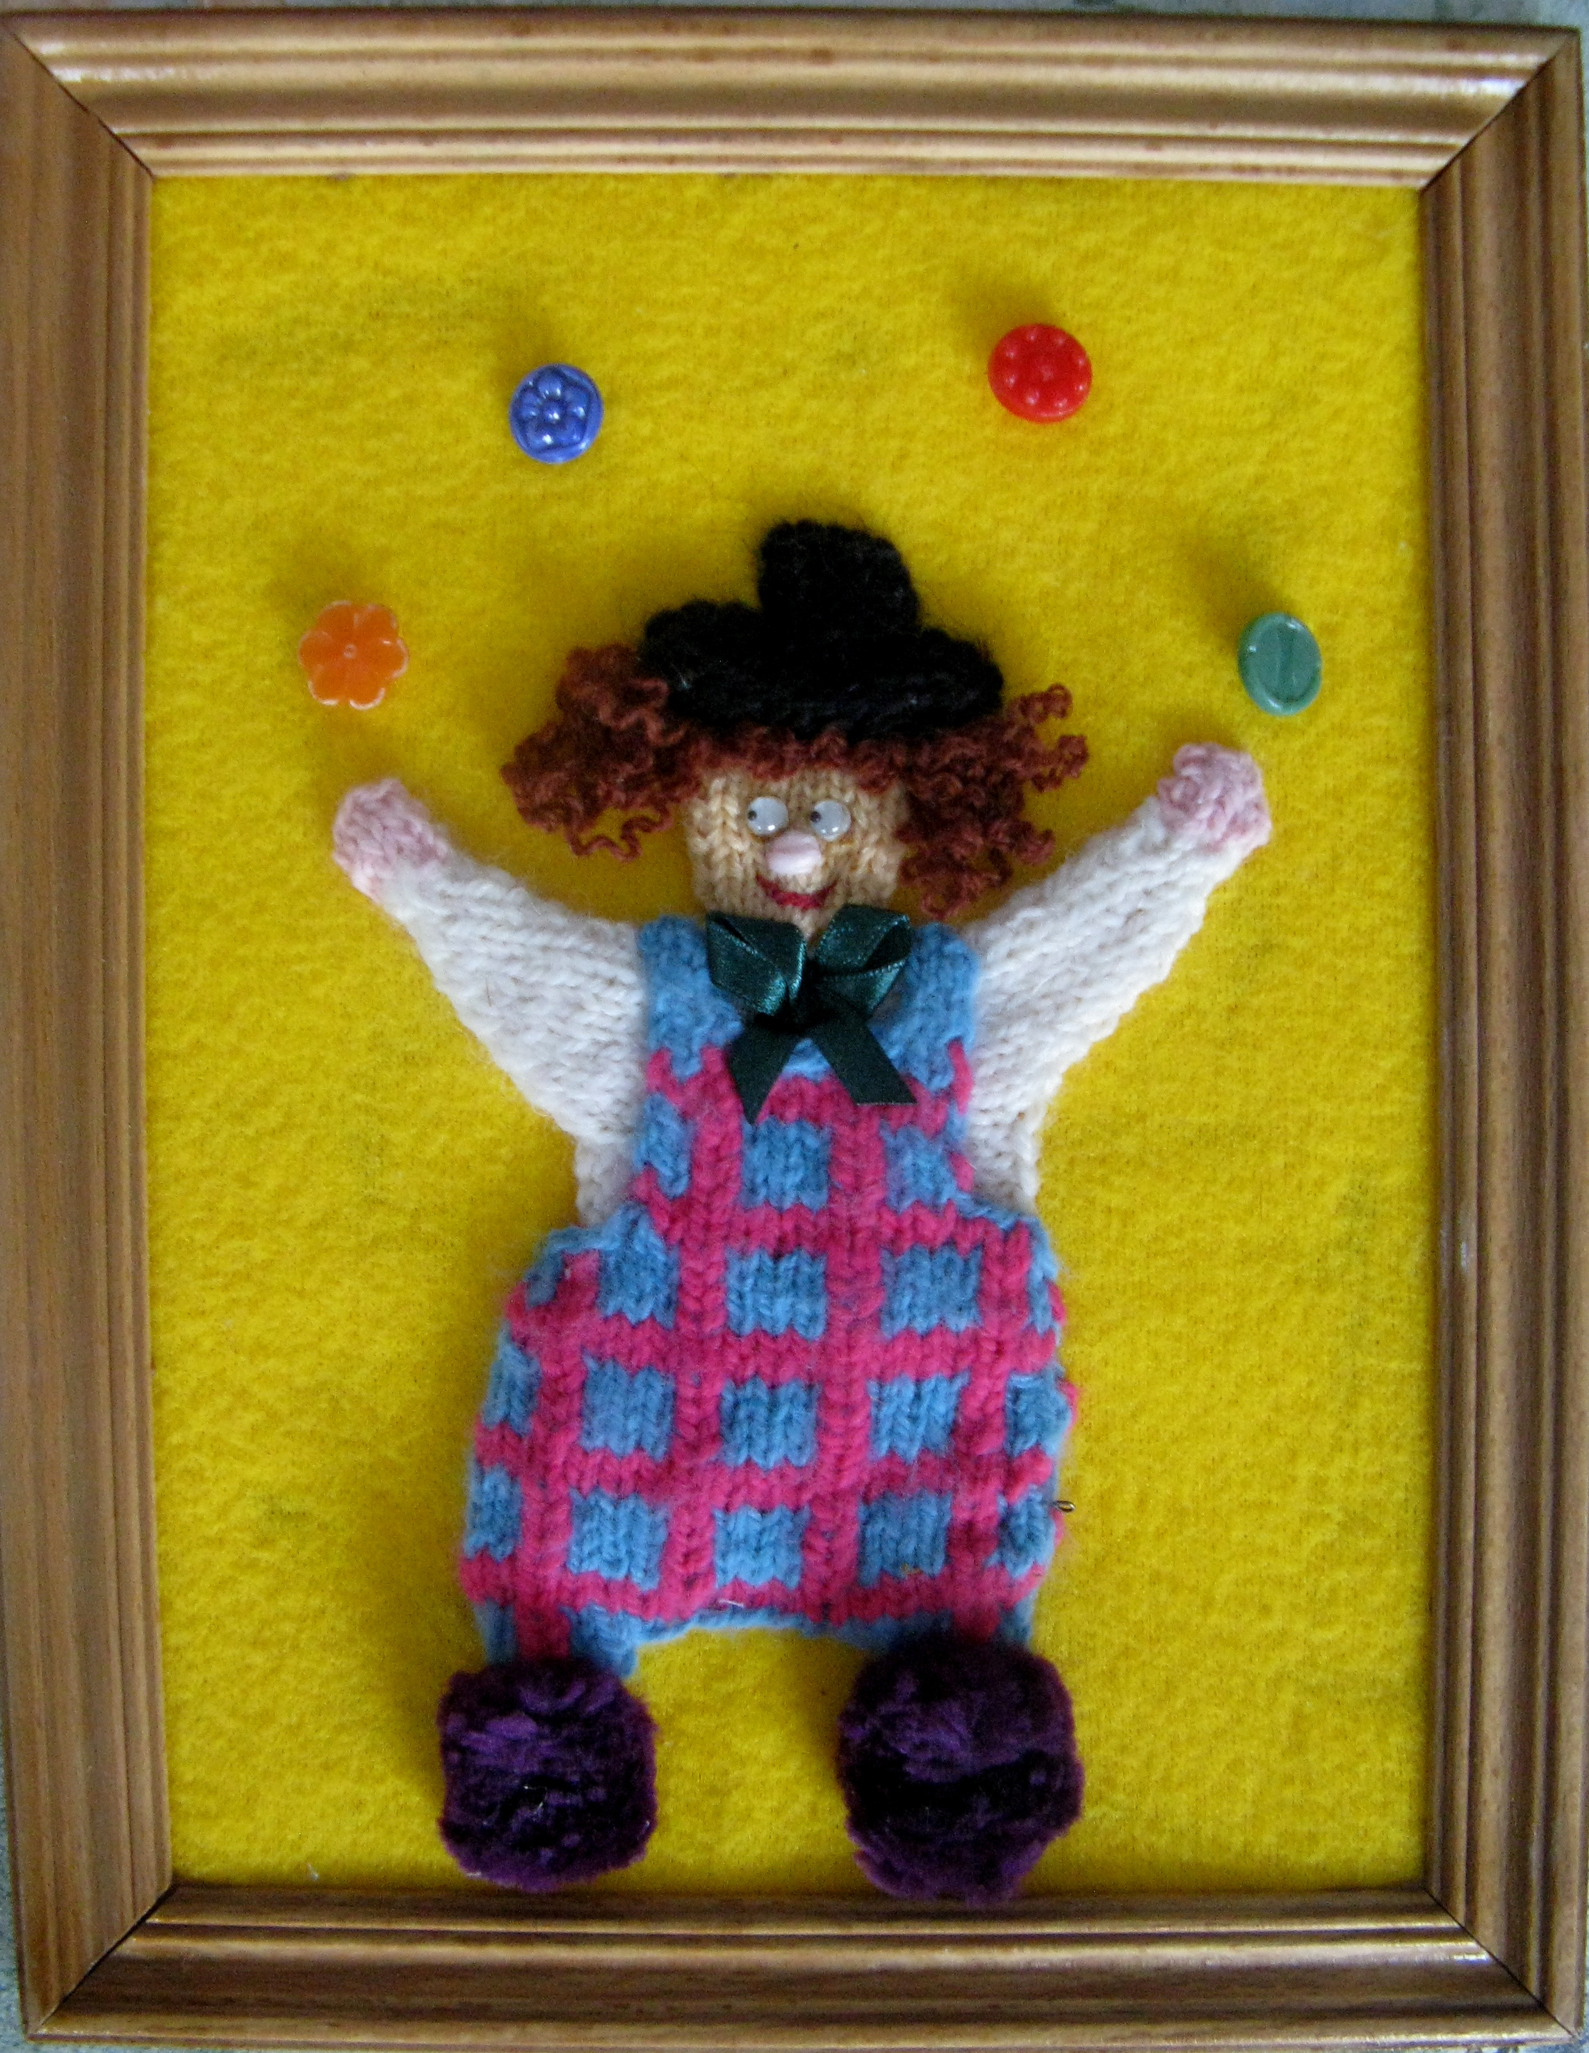
«Клоун»

